МОСКОВСКИЙ ГОСУДАРСТВЕННЫЙ ТЕХНИЧЕСКИЙ УНИВЕРСИТЕТ

им. Н.Э. Баумана

Факультет «Информатика, искусственный интеллект и системы управления»

Кафедра «Системы обработки информации и управления»

ОТЧЕТ

**Домашнее задание №__1__**

по дисциплине«Методы поддержки принятия решений»

Тема: «Атрибутивная семантическая сеть и семантическая

сеть предикатного типа»»

ИСПОЛНИТЕЛЬ: _Васильев Д.А.______

ФИО

группа ИУ5-72Б __________________

подпись

"__"_________2021 г.

ПРЕПОДАВАТЕЛЬ: __________________

ФИО

__________________

подпись

"__"_________2021 г.

Москва - 2021

__________________________________________________________

## Цель работы

Получить навык построения атрибутивных семантических сетей для понятий, заданных вариантом задания, и семантических сетей предикатного типа для определения понятий, заданных вариантом задания.

## Задания варианта

Построить атрибутивную сеть для следующих понятий:

|  |
| --- |
| архитектура |
| дворец |
| фасад |
| чертеж |
| бактерия |

Построить семантическую сеть предикатного типа для определения понятий:

|  |
| --- |
| памятник |
| культура |
| профилактика |

## Атрибутивная семантическая сеть

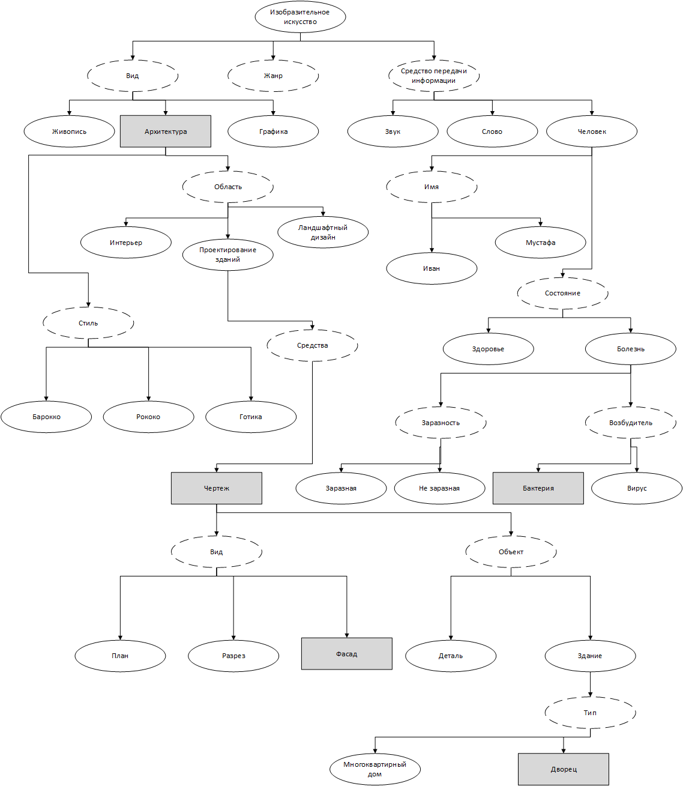

## Семантическая сеть предикатного типа

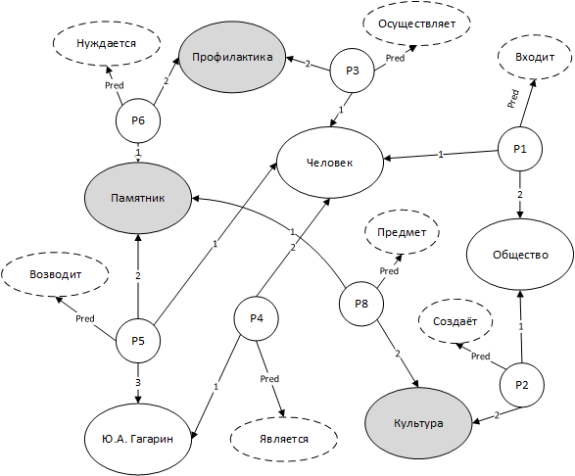

## Вывод

Получил навыки построения атрибутивных семантических сетей и семантических сетей предикатного типа.